Техника волейбола
Стойки и перемещения
Стартовые стойки. Задача – приобретение максимальной готовности к перемещению. Это возможно в том случае, когда игрок принимает неустойчивое положение, при этом он может легко начать перемещаться. Для оптимальной стойки необходимы небольшая площадь опоры и незначительное приседание, чтобы в начале движения выполнить толчок ногой. Такая стойка позволяет быстро вывести О.Ц.Т. за границу опоры и быстро, без больших усилий начать перемещение в любую сторону. Выделяют три типа стартовых стоек. Они следующие.
Устойчивая – одну ногу (чаще левую) ставят впереди другой, ноги согнуты в коленях, туловище наклонено вперед.
Основная – обе ноги на одном уровне, стопы параллельны, на расстоянии 20–30 см друг от друга, вес тела равномерно распределен по всей площади опоры, ноги согнуты в коленях, туловище наклонено вперед, согнутые руки вынесены вперед.
Неустойчивая – игрок стоит на полной ступне или на носках, вес тела приходится на переднюю треть стопы, ноги согнуты, туловище наклонено вперед, согнутые руки вынесены вперед.
Одни игроки, приняв определенную стойку, стоят неподвижно, другие двигаются на месте переступанием или подскоками. Такие стойки называют соответственно статическими и динамическими.
Существенное место в действиях игроков в игре занимают перемещения. Перемещением называют способы передвижения игроков по площадке для выполнения технических приемов и тактических действий. Игрок хорошо выполнит то или иное перемещение, если будет находиться в удобном исходном положении.
В волейболе различают следующие способы перемещений: приставные шаги, скрестные шаги, двойной шаг, выпады, скачки, бег, прыжки, падения и др.
Приставные шаги выполняют вперед, назад, вправо, влево. Движения начинают с ноги, ближе стоящей в направлении перемещения. Приставные шаги применяют для перемещения на небольшие расстояния, а также когда у игрока имеется достаточно времени.
Скрестный шаг применяют при перемещениях вдоль сетки при блокировании, начиная с левой ноги по направлению вправо, и наоборот.
Двойной шаг используют при перемещениях вперед и назад, когда требуется быстро выйти к мячу. Движение начинают с дальней по направлению движения ноги, другую выставляют вперед, создавая стопорящий момент, игрок применяет стойку, готовясь к приему или передаче мяча.
Выпад применяется в основном во время приема мяча с подачи или во время игровых действий при приеме снизу. Движение начинается любой ногой по направлению к мячу, если мяч находится перед игроком; правой ногой, если мяч находится справа от игрока; левой ногой, если мяч находится слева.
Скачок – более быстрый способ перемещения, чем выпад, двойной и приставные шаги. Скачок может выполняться как с места, так и после бега.
Бег применяют в случаях, когда надо быстро преодолеть сравнительно большое расстояние, например, когда мяч уходит за пределы площадки. Особенность бега – надо с места развить большую скорость и уметь остановиться после перемещения, чтобы хорошо выполнить технический прием.
Прыжки используют при выполнении главным образом нападающих ударов и блокирования.
С перемещений начинается изучение волейбола. Конечно, всем хочется побыстрее «добраться до мяча», но пренебрегать перемещениями нельзя. Им постоянно надо уделять внимание на занятиях: отдельно и особенно в сочетании с техническими приемами и в процессе технических действий.
Ни одно групповое или индивидуальное занятие будет неполноценным, если в подготовительной его части (или разминке) не будет упражнений на скорость передвижения различными способами с ускорениями, с изменением направления перемещения, сочетание различных способов, сочетание перемещения с имитацией приемов игры. Хороший эффект дают упражнения с ловлей и бросками набивных мячей (баскетбольных и др.) во время различных перемещений.
По мере овладения техникой передачи мяча сверху двумя руками и приемом снизу двумя руками совершенствование техники этих приемов должно происходить в различных упражнениях, связанных с перемещениями.
Верхняя передача
От успешного обучения верхней передаче во многом зависит обучение волейболу вообще. Изучение верхней передачи начинается с первых занятий, и совершенствование ее в той или иной форме проводится на всех последующих, за исключением тех занятий, которые полностью посвящены общей физической подготовке.

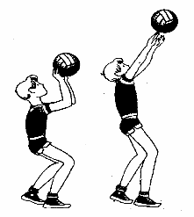
Рис. 1. Разгибая ноги, туловище и руки,
игрок передает мяч
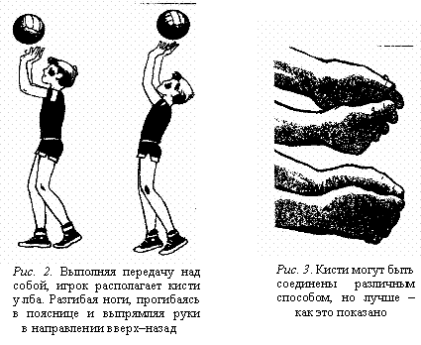
Верхняя передача мяча двумя руками представляет собой основной технический прием волейбола. Только этим способом можно наиболее точно передать мяч. Обязательное условие правильного выполнения передачи – своевременный выход к мячу и выбор исходного положения.
Ноги согнуты в коленях и расставлены. Одна нога впереди. Туловище находится в вертикальном положении, руки вынесены вперед-вверх и согнуты в локтях. Руки соприкасаются с мячом над головой, кисти находятся в положении тыльного сгибания, пальцы слегка напряжены и согнуты, они плотно охватывают мяч. Ноги и руки выпрямляются («волнообразно» от голеностопов к пальцам рук). Разгибанием в лучезапястных суставах и эластичным движением пальцев по мячу придается нужное положение в зависимости от траектории полета мяча. Верхние передачи подразделяются на низкие и высокие, короткие и длинные, быстрые и медленные. Верхнюю передачу выполняют в высокой, средней и низкой стойках.
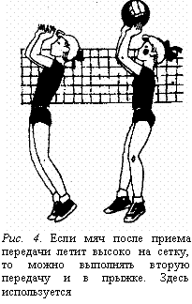
В любом случае надо стремиться к тому, чтобы при приеме мяча сверху и при передаче игроки добивались точности полета мяча.
Освоение техники будет успешнее, если применить подводящие упражнения:
«вкладывание» мяча в руки несколько раз;
передача мяча с подбрасывания и набрасывания партнером;
передача мяча, подвешенного на шнуре;
передача в парах и т.п.
После освоения основ техники выполняют различные упражнения:
индивидуально в парах и групповые.

Нижняя передача и прием мяча снизу
От правильного и успешного обучения приему мяча снизу во многом зависит овладение навыками игры в волейбол и коллективные действия во время игры.
Существует два основных способа приема мяча: прием мяча сверху и прием мяча снизу двумя руками. Прием мяча от соперника чаще всего производится снизу двумя руками. Это самый надежный способ, волейболисты обычно именно так принимают подачу.
Прием мяча осуществляется на нижнюю часть предплечий, иногда говорят на «манжеты». В момент приема мяча руки должны быть выпрямлены. Грубой ошибкой считается их разгибание в локтевых суставах. Не должно быть сильного встречного движения рук, их подставляют под мяч, регулируя траекторию первой подачи, но не «отбивают» его. Существует даже выражение «прием подачи осуществляется ногами», подчеркивая роль своевременного выбора исходного положения. Характерно положение «подседания под мяч», прием мяча производится в выпаде движением рук вперед–вверх навстречу мячу.
Когда игроки принимают мяч от соперника, говорят о «приеме» мяча. Когда игроки направляют мяч своему партнеру для нападающего удара, говорят о передаче мяча. Однако надо иметь в виду, что прием и передача снизу есть два технических приема игры, принципиально отличающихся друг от друга, как, например, нападающий удар и блокирование. В основе лежит единственное действие игрока, суть которого – при помощи рук изменить первоначальное направление полета мяча на такое, какого требует игровая обстановка для достижения желаемого результата (выигрыша мяча).
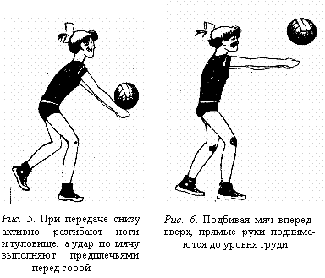
Если задача сводится к тому, чтобы не дать мячу упасть на площадку, т. е. правильно принять его, то речь идет о приеме мяча, если точно направить его для завершающего удара нападающему игроку – о передаче.
Для обучения в первую очередь надо научить правильному положению рук, когда правая ладонь накладывается на левую, большой палец левой руки прижимается к пальцам правой и располагается параллельно большому пальцу правой руки. Обе кисти сжимаются вниз и в приеме мяча не участвуют.
Подача (ввод мяча в игру)
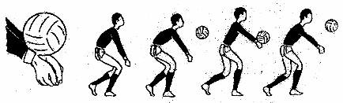
Подача – это ввод мяча в игру, один из технических приемов волейбола. Некоторые тренеры-преподаватели считают, что для совершенствования этого приема достаточно применения подач в игре – это ошибочное мнение.
Рис. 7. Прием подачи
Игра в волейбол начинается с подачи. По новым правилам команда может получить очко не только со своей подачи, но теперь независимо от того, чья команда выполнила ее.
Технический прием выглядит так: игрок располагается за лицевой линией и в пределах ширины волейбольной площадки, не заходя за продолжение боковых линий, подбрасывает мяч и ударом одной руки направляет его на сторону соперника, при этом мяч не должен коснуться антенн.
В подаче различают: исходное положение, подбрасывание мяча и замах, удар по мячу и движение после него. Удар по мячу при подаче производится ладонью руки или кистью руки с согнутыми пальцами. По характеру подачи можно разделить на силовые, нацеленные и планирующие. Цель силовых подач – затруднить прием мяча соперниками или вызвать ошибку при приеме мяча и принести команде очко. Нацеленные подачи позволяют направить мяч в уязвимые места площадки соперника или слабого игрока, чтобы затруднить действия его команды. Планирующая подача опасна тем, что мяч летит, не вращаясь, и изменяет траекторию полета в самых неожиданных направлениях; подачи выполненные, стоя лицом к сетке, называются прямыми, боком к ней – боковыми.
Прямая нижняя подача – основной способ подачи для начинающих, особенно для детей. В исходном положении игрок стоит лицом к сетке. Ноги согнуты в коленях, левая нога впереди (противоположная ударяющей руке). Туловище слегка наклонено вперед, мяч удерживается левой рукой, правая – опущена. Одновременно с подбрасыванием мяча правая рука отводится вниз назад на замах. Удар по мячу производится напряженной ладонью (или кистью руки с согнутыми пальцами) выпрямленной руки на уровне пояса. После удара игрок делает правой
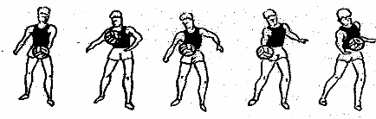
ногой шаг вперед.
Рис. 8. Нижняя прямая подача
При выполнении прямой верхней подачи игрок стоит лицом к сетке. Мяч удерживается левой рукой, правая готовится к замаху (т. е. поднята вверх заранее). В момент подбрасывания мяча вверх тяжесть тела переносится на левую ногу, которая слегка сгибается в колене, туловище слегка наклоняется назад и слегка поворачивается в сторону ударяющей руки. Вслед за движением туловища правая рука, согнутая в локте, отводится за голову.
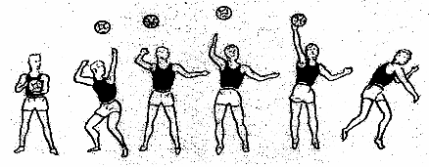
Рис. 9. Верхняя прямая подача

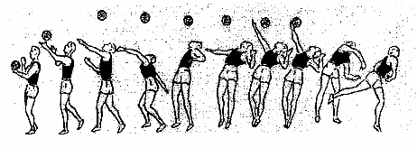Рис. 10. Верхняя боковая подача
При ударе по мячу сзади стоящая нога выпрямляется, тяжесть тела переносится на впереди стоящую ногу, ударяющая рука вначале перемещается локтем вперед, затем наращивается скорость перемещения предплечья, и рука полностью выпрямляется. Заключительное движение кистью придает полету мяча нужное направление. Мяч следует подбрасывать над собой и чуть впереди. Если после подбрасывания мяч опускается далеко впереди от игрока, то правильной подачи не получается – мяч попадает в сетку. Трудно выполнить подачу, если мяч заброшен назад за голову или в стороне от бьющей руки.
В качестве нацеленной подачи можно рекомендовать верхнюю прямую, но удар по мячу наносят отрывисто ладонью с согнутыми пальцами. При этом замах делают коротким, а при ударе предплечье и кисть представляют одно целое, кисть напряжена. При удачном выполнении может проявиться эффект «планирования», когда мяч летит без вращения. При обучении подачам придерживаются следующей последовательности в подборке упражнений:
– изучается свободное положение и подбрасывание мяча;
– подача подвешенного мяча или установленного в держателе;
– подача в стену, расстояние 6–9 м, высота отметки 220 см;
– подача мяча с расстояния 4–6 м от сетки;
– подача в пределы площадки из-за лицевой линии;
– подача на точность (очерченные зоны, расположенные в различных точках предметы).
Подачам необходимо уделять внимание постоянно, полезно заканчивать занятие серией подач.
Нападающий удар
Нападающий удар – это, пожалуй, самый привлекательный элемент игры в волейбол. Хорошо исполненный нападающий удар вызывает восторг зрителей и доставляет огромное удовольствие самим волейболистам.
Основной способ нападающего удара – нападающий удар «по ходу», когда направление полета мяча совпадает с направлением разбега игрока перед прыжком. В последнем шаге разбега правая нога выставляется вперед с опорой на пятку, одновременно руки отводятся для замаха назад, затем выполняется отталкивание.
При замахе игрок прогибается в пояснице, рука, согнутая в локте, отводится назад, за голову, после чего туловище выпрямляется, рука приближается к мячу, при этом движении предплечье и кисть отстают. В момент удара рука выпрямляется. Самое сложное в этом техническом приеме состоит в том, что игрок должен очень точно рассчитывать свои действия в соответствии с высотой и направлением полета мяча и произвести удар по мячу в наивысшей точке.
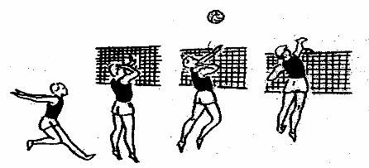
Большинство ошибок при изучении нападающего удара происходит от неумения своевременно выйти на мяч: игрок прыгает слишком рано или запаздывает с прыжком, в результате неточно рассчитанного прыжка для удара мяч оказывается сзади, далеко впереди или в стороне от него. Такие недостатки затрудняют овладение занимающимся правильным ударом по мячу и надолго затягивают формирование двигательного навыка нападающего удара.
Рис. 11. Нападающий удар с переводом влево
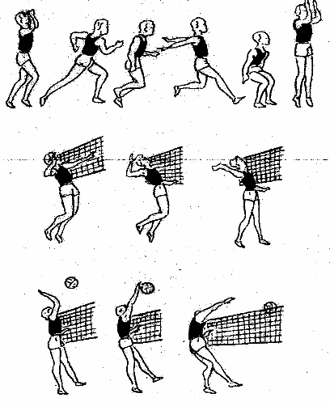
Нападающий удар «с переводом» – разновидность прямого удара, при котором направление полета мяча после удара не совпадает с направлением разбега игрока.
Рис. 12. Прямой нападающий удар
Блокирование
Блокирование – эффективное средство борьбы против нападающих ударов непосредственно над сеткой. Встречая удар на стороне противника, надо помнить, что при блокировании нельзя касаться мяча раньше, чем это сделает нападающий игрок.
Блокирование выполняется с помощью одиночного блока или группового. Прочные навыки одиночного блокирования позволяют успешно овладеть навыками группового.
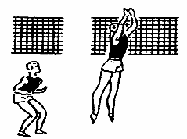
В момент блока руки должны находиться как можно ближе к сетке, кисти рук слегка отведены назад и расположены на таком расстоянии друг от друга, чтобы мяч не проскочил между ними. Пальцы при блокировании расставлены и слегка напряжены.
Рис. 13. Блокирование
В момент удара по мячу нападающего игрока блокирующий переносит руки через сетку, стремясь встретить удар на стороне противника.
Успех блокирования зависит главным образом от выбора места для блокирования, своевременного прыжка и постановки рук в момент удара (собственно блокирования).
В игре новичков определить зону, откуда будет произведен нападающий удар, несложно. Игра ведется в основном в три касания, а для завершающего удара мяч направляется к сильнейшему нападающему. Главное при блокировании – «закрыть» основное направление полета мяча.
По мере овладения подводящими упражнениями для нападающего удара применяют подводящие упражнения для блокирования.

